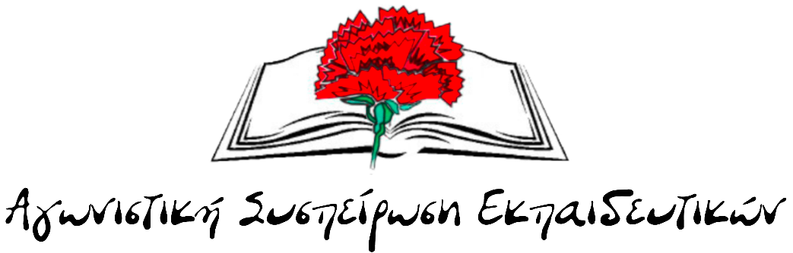
Δήλωση του προέδρου της ΟΛΜΕ Ανδρέα Καργόπουλου για τη λήξη
της δυνητικής αργίας της Χρύσας Χοτζόγλου
Σήμερα κοινοποιήθηκε στη συναδέλφισσα Χρύσα Χοτζόγλου η λήξη της δυνητικής αργίας. Η Χρύσα γυρνάει στο σχολείο της! Είναι μία μεγάλη νίκη του κλάδου, της ΕΛΜΕ Πειραιά που οργάνωσε με επιτυχία δεκάδες κινητοποιήσεις και παρεμβάσεις σε όλα τα επίπεδα, με την στήριξη της ομοσπονδίας και άλλων εκπαιδευτικών σωματείων.
Είναι συνέχεια των πρώτων αθωωτικών αποφάσεων των πειθαρχικών για τη συμμετοχή των συναδέλφων στην απεργία-αποχή από την ατομική αξιολόγηση σε Πελοπόννησο και Θράκη, όπου η ΟΛΜΕ μαζί με τις τοπικές ΕΛΜΕ έδωσαν δυναμικό παρόν.
Δεν επαναπαυόμαστε, συνεχίζουμε ακόμα πιο μαχητικά για τους χιλιάδες συναφέλφους μας που τα πειθαρχικά τους είναι σε εκκρεμότητα, αλλά και για την υπόθεση της Χρύσας, η οποία δεν έχει τελειώσει, μέχρι την τελική της δικαίωση. Θα κάνουμε σε όλους ξεκάθαρο ότι η συνδικαλιστική δράση και το απεργιακό δικαίωμα είναι αδιαπραγμάτευτα!
Αθήνα, 25 Αυγούστου 2026

